**LAPORAN PJBL**

***Mini ISP***

**“RIZKY-UTAMA NET”**



**DISUSUN OLEH :**

**Nama : Satria Yudha Purnomo**

**Kelas : XI TJKT 3**

**Nomor Presensi : 28**

**SMK MUHAMMADIYAH KUDUS TAHUN AJARAN 2024/2025**



Jl. Kudus – Jepara Km. 3 Prambatan Lor, Kaliwungu, Kudus 59361

Telp. (0291) 441992, Fax : (0291) 4248191, Email : smkmuh_kudus @yahoo.com Website : [http://www.smkmuhkudus.net](http://www.smkmuhkudus.net/)

DAFTAR ISI

BAB I PENDAHULUAN

1.1 Latar Belakang ……….………………………………………….. 3

1.2 Tujuan ……….………..…………………………………………. 3

BAB II ISI

2.1 Alat dan Bahan ……….………………………………………….. 4

2.2 Proses/Langkah Kerja ……….………..………………………….. 4

2.3 Hasil Pengerjaan ……….………………………………………… 8

2.1 Biaya Produksi, Harga jual dan Pemasaran………..………………………………………………….... 9

2.1.1 Biaya Produk………………………………………………. 10

2.1.2 Harga Jual………………………………………………….. 10

2.1.3 Strategi Pemasaran…...…………………………………….. 11

BAB III PENUTUP

3.1 Simpulan …….……….………………………………………….. 3

3.2 Saran………….………..…………………………………………. 3

**BAB I**

**PENDAHULUAN**

1. **Latar Belakang**

Dalam era digital seperti sekarang ini, akses internet telah menjadi kebutuhan pokok bagi masyarakat. Namun, tidak semua wilayah terjangkau oleh layanan internet yang memadai, terutama di daerah pedesaan atau pelosok. Hal ini disebabkan oleh infrastruktur yang masih terbatas dan biaya implementasi yang tinggi.

Menyadari pentingnya akses internet yang merata, terutama bagi pengembangan ekonomi dan pendidikan di berbagai daerah, diperlukan solusi yang efektif dan terjangkau. Salah satu solusi yang dapat diimplementasikan adalah dengan mendirikan Mini-ISP (Internet Service Provider) di tingkat lokal.

Mini-ISP merupakan sebuah proyek yang bertujuan untuk menyediakan layanan internet murah dan berkualitas di wilayah-wilayah terpencil yang belum terjangkau oleh penyedia layanan internet besar. Dengan adanya Mini-ISP, diharapkan masyarakat di daerah terpencil dapat menikmati manfaat internet seperti akses informasi, pembelajaran online, serta peluang bisnis dan ekonomi digital.

1. **Tujuan**
2. Meningkatkan Akses Internet yang memadai bagi para masyarakat
3. Memperluas jangkauan agar dapat menghubungkan internet untuk keperluan bisnis dan rumah tangga di daerah yang terpencil
4. Menyediakan layanan yang berkualitas dengan kecepatan yang memadai dan stabil
5. Mematok harga yang lebih murah agar bisa dapat dijangkau bagi banyak orang

**BAB II**

**ISI**

1. **Alat Dan Bahan**

|  |  |
| --- | --- |
| **Alat** | **Bahan** |
| * Splicer * Cleaver * Stripper * Tang Crimping * Lan Tester * OPM * Router Mikrotik * HTB A+B * ISP * Tangga Teleskopik | * Wireless Router * Stripper Dropcore * Drop Core * Patch Cord/Pig Tail * Tisu dan Alkohol * Protective Sleave * Kabel LAN * Konektor RJ45 * Kabel LAN |

1. **Proses/Langkah Kerja**
2. Siapkan Alat Dan Bahan yang akan digunakan
3. Memasang WinBox X86 atau X64 tergantung spesifikasi komputer
4. Hubungkan kabel LAN dari ether 1 menuju internet dan ether 3 menuju komputer
5. Buka winbox Kemudian nyalakan mode legacy pada menu tools
6. Selanjutnya tunggu sampai MAC address/IP Address dari Mikrotik muncul kemudian klik connect

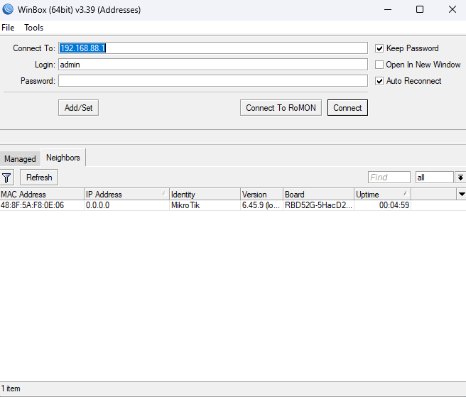

1. Kemudian klik menu IP => Address => + => isi IP Address yang akan diberikan menuju client => interface: Ether 1 => Apply => OK

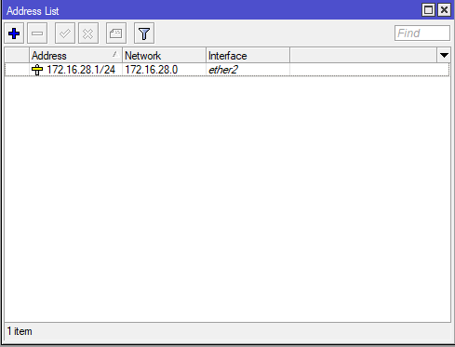

1. Selanjutnya Pilih menu IP => DHCP Client => + => interface: ether 1 => Apply => OK

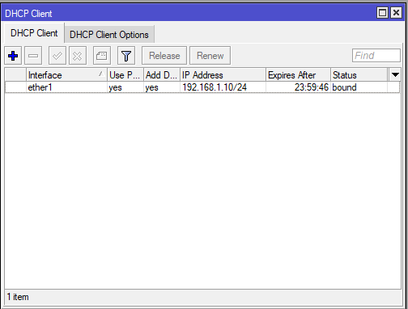

1. Lalu selanjutnya pilih menu IP => Firewall => NAT => + => chain: srcnat, Out.Interface: Ether 1 => Action: Masquerade => Apply => OK

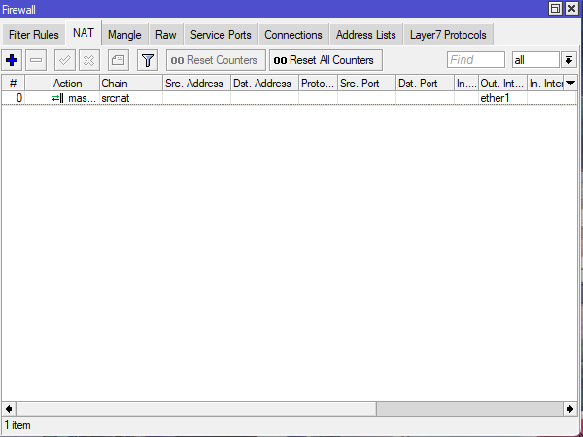

1. Selanjutnya pilih menu Queues => Simple Queue => + => Tulis nama Total Bandwidth => Masukkan IP Network dari Ether 2, kemudian isi MAX Upload dan Download sesuai bandwidth ISP

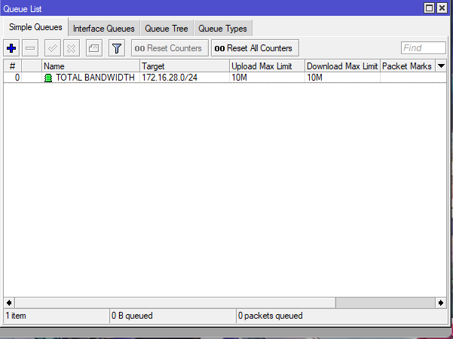

1. Kemudian pilih kembali tanda + => Masukkan Nama harga ataupun nama client => Masukkan IP Address yang akan diberikan kepada Wireless Router Client => isi MAX Upload dan Download Sesuai Paket yang dipilih => Advanced => Parent: Isi dengan Total Bandwidth Yang sebelumnya telah dibuat

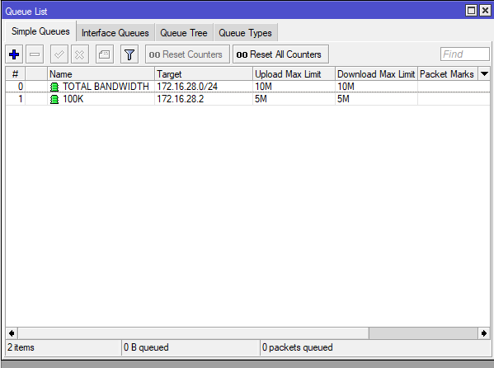

1. Terakhir Hubungkan kabel Lan yang sebelumya di hubungkan menuju mikrotik dihubungkan ke port WAN pada Wireless Router => Buka Browser ketik IP Address Wireless Router (biasanya ada pada bawah Router) => masukkan username dan password => pada menu internet connection setup pilih mode static => isi IP Address yang sudah di tambahkan di Queues => kemudian masukkan subnet mask => gateway dan DNS => kemudian isi juga SSID dan Password sesuai permintaan Client => Ok => cabut kabel lan dari komputer menuju ke ether 2 pada mikrotik dan tunggu internetnya hingga muncul

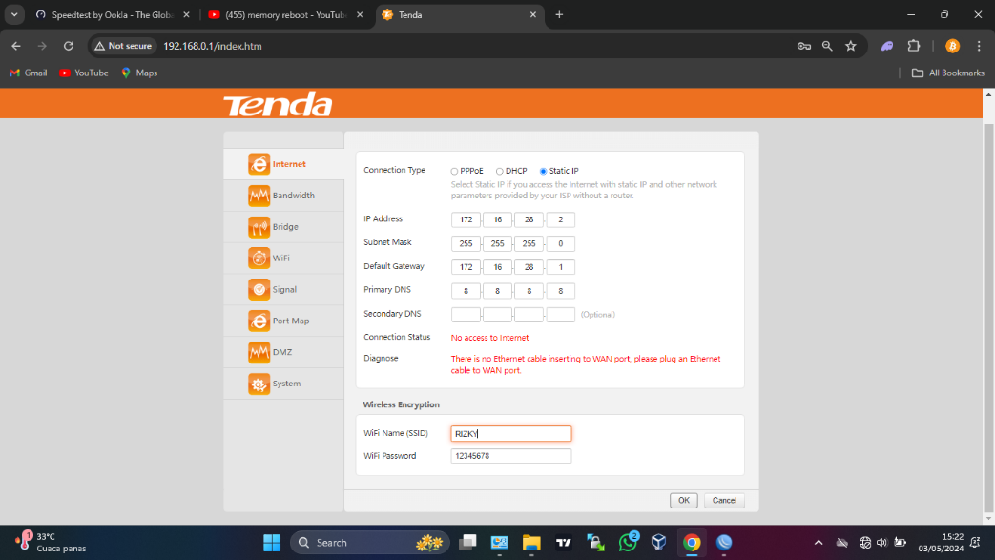

1. **Hasil Pengerjaan**

**Windows:**

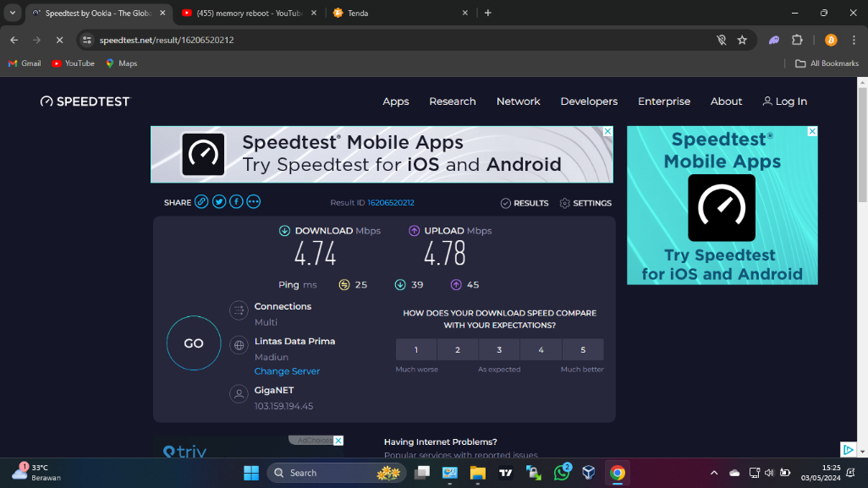

Android:

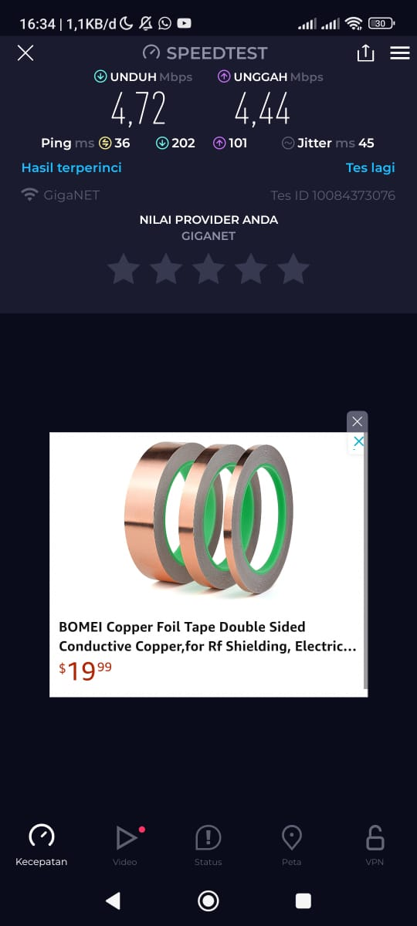

1. **Biaya Produksi, Harga Jual dan Pemasaran**
2. **Biaya Produksi**

* Biaya Bahan Baku (BBB)

|  |  |
| --- | --- |
| **Alat Dan Bahan** | **Harga Barang** |
| Konektor RJ45 | Rp 300 |
| Wireless Router | Rp 132.000 |
| Kabel Lan | Rp 1.500 |
| Drop Core | **\*Menyesuaikan** |
| Patch Cord | Rp 4.800 |
| Protective Sleave | Rp 230 |
| Tisu dan Alkohol | Rp 17.000 |
| **Total BBB:** | **Rp 155.830** |

* **Biaya Tenaga Kerja Langsung (BTKL): Rp 250.000**
* **Biaya Overhead Pabrik (BOP)**

1. Listrik = Rp 32.600
2. Biaya penyusutan Alat = Rp 25.000
3. Biaya Maintenance = Rp 10.000

Total BOP = **Rp 67.600**

* **Biaya Produksi = BBB + BTKL + BOP**

**=**  Rp 155.830+ Rp 250.000 + Rp 67.600

**=Rp 473.430**

1. **Harga Jual**

Harga Pokok + Laba 10%

Rp 473.430 + (10% X Rp 473.430)

Rp 473.430 + Rp 47.300

**Rp 520.700**

* **Paket Hemat : Speed up to 10 Mbps = Rp 175.000**

**Biaya Pasang : Rp 300.000** *Belum Termasuk DropCore

* **Paket Sedang : Speed up to 25 Mbps = Rp 250.000**

**Biaya Pasang : Rp 300.000** *Belum Termasuk DropCore

* **Paket Mega : Speed up to 35 Mbps = Rp 375.000**

**Biaya Pasang : Rp 300.000** *Belum Termasuk DropCore

1. **Pemasaran**

* **Target Pasar**

Target dari konsumen/client dari produk kami adalah daerah perumahan masyarakat yang berekonomi menengah kebawah dan daerah yang minim persaingan dagang. Untuk itu kami memastikan akan mendapatkan 5-10 Rumah/Client sebagai permulaan dalam jangka waktu 6 bulan pertama.

* Strategi Pemasaran

Strategi yang akan kami gunakan adalah 4P 1S (Product, Price, Promotion, Service)

1. Product : Kami menyediakan layanan internet yang cepat,minim latensi dan berkualitas. Selain itu kami mematok harga yang lebih terjangkau dibandingkan dengan kompetitor.
2. Price : Sesuai dengan Target Pasar, kami berusaha untuk memberikan harga yang terjangkau bagi semua kalangan dengan tetap memperhatikan kualitas dari layanan yang kami berikan kepada client.
3. Place : Kami memastikan bahwa layanan internet kami dapat diakses dari daerah pedesaan sampai perkotaan. Dengan demikian, pelanggan kami dapat dengan mudah mengakses layanan kami tanpa kesulitan, memperkuat komitmen kami untuk memberikan pengalaman internet terbaik kepada mereka.
4. Promotion : Kami menggunakan platform media sosial sebagai metode promosi seperti TikTok dan Instagram. Selain itu kami juga menggunakan baliho yang akan ditempatkan pada daerah yang ramai
5. Service : Kami berkomitmen untuk selalu siap dan cepat menangani jika ada permasalahan atau kendala yang dialami oleh client. Karena bagi kami kepuasan pelanggan adalah yang utama

**BAB III**

**PENUTUP**

**A. Simpulan**

RT/RW NET adalah salah satu penyedia jasa internet selain dari Badan usaha milik negara maupun swasta. Dengan adanya usaha ini diharapkan dapat membantu ekonomi masyarakat Indonesia dan dapat berkontribusi dengan ikut menyebarkan internet ke seluruh penjuru Indonesia yang mungkin belum terjangkau oleh Internet. Selain itu karena harganya yang relatif murah maka berbagai lapisan masyarakat dapat merasakan penggunaan internet

**B. Saran**

* Jika Client menemukan masalah/kendala hendaknya langsung melapor kepada kami agar segera ditangani
* Apabila ada masyarakat yang mengajak orang lain untuk berlangganan kepada kami maka kami akan memberi potongan Rp 50.000